VII Международный марафон «Веселая математика»
(для дошкольников)
Ответы
№ | Задания |  | Ответы
1 | Запишите цифру, которая стоит перед цифрой 8.  В ответе введите только одно число. |  | 7
2 | Запишите цифру, которая стоит между цифрой 5 и 7.  В ответе введите только одно число. |  | 6
3 | Сосчитайте, сколько треугольников изображено на рисунке?  В ответе введите только одно число. |  | 3
4 | Сосчитайте, из скольки спичек составлена фигура на рисунке?  В ответе введите только одно число. | 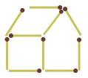 | 10
5 | Расставьте буквы по порядку. В ответе запиши полученное слово.  В ответе введите только одно слово. | 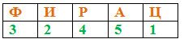 | Цифра
6 | Запишите число больше 6, но меньше 9 и не равное 7.  В ответе введите только одно число. |  | 8
7 | Сосчитайте, сколько квадратов изображено на рисунке?  В ответе введите только одно число. | 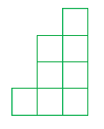 | 10
8 | Сережа каждый день съедает по одному яблоку. Сколько яблок нужно ему на неделю?  В ответе введите только одно число. |  | 7
9 | На тарелке лежало 4 яблока, 2 банана и 3 огурца. Сколько всего фруктов лежало на тарелке?  В ответе введите только одно число. |  | 6
10 | У Маши два зеленых шарика и четыре синих. Сколько всего шариков у Маши?  В ответе введите только одно число. |  | 6
11 | Решите пример и запишите ответ.  7 + 1 – 1 = ?  В ответе введите только одно число. |  | 7
12 | В каком кружочке сумма чисел больше? Запишите эту сумму в ответе.  В ответе введите только одно число. | 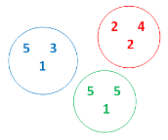 | 11
13 | Допишите недостающее число так, чтобы суммы на корзинках были равны. Запишите это число в ответе.  В ответе введите только одно число. | 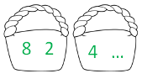 | 6
14 | Какое число пропущено? Запишите в ответе это число.  5 6 7 9 10  В ответе введите только одно число. |  | 8
15 | На сколько нужно увеличить число 6, чтобы получилось 9? Запишите в ответе это число.  В ответе введите только одно число. |  | 3
16 | Какое число нужно уменьшить на 1, чтобы получилось число 10? Запишите это число в ответе.  В ответе введите только одно число. |  | 11
17 | Сколько разрезов нужно сделать на веревке, чтобы получилось 3 кусочков?  В ответе введите только одно число. |  | 2
18 | Год назад Мише было пять лет. Сколько лет будет Мише через два года?  В ответе введите только одно число. |  | 8
19 | Надя собрала с осины, клена и липы по два листочка. Сколько листочков получилось у Нади в осеннем букете?  В ответе введите только одно число. |  | 6
20 | В автобусе ехало 6 пассажиров. На первой остановке все, кроме 2 вышли. Сколько пассажиров осталось в автобусе?  В ответе введите только одно число. |  | 2

